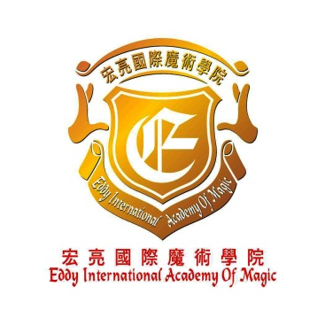

“心靈魔術”主題講座

宏亮國際魔術學院於本月在“魔幻咖啡”舉行之聯誼活動特別邀請來自印度的魔術師Mangesh Desai為大家演繹歡樂而有趣之心靈魔術主題講座，現誠邀閣下出席活動，詳情如下：

日期：2013年12月14日 星期六

時間：3:00pm-6:00pm

地點：香港新界火炭禾盛街11號中建電訊大廈903室  
 內容：奇妙有趣之心靈魔術

收費：每位HKD 50元 (會員)，HKD100元（非會員）

（現場繳費需另繳10%手續費）

講師：Mangesh Desai

報名方式：填妥以下報名表格，於**11/12**日前回郵至： [club@eddysmagic.com](mailto:club@eddysmagic.com)

如有任何咨詢請致電：2690 4954 / 2139 7608.

此致

宏亮國際魔術學院

**報名表格**

|  |  |  |  |
| --- | --- | --- | --- |
| 姓名：（中文） |  | （英文） |  |
| 地址： |  | | |
| 電話： |  | 電郵： |  |
| 付款方法： | | | |